

Ihre Firma
Ihre Straße
Ihre PLZ / Ihr Ort
Ihre e-mail / Tel.Nr. / Fax Nr.
Ihre AGB
Bild | Bezeichnung | Preis pro | Preis | Bestellung
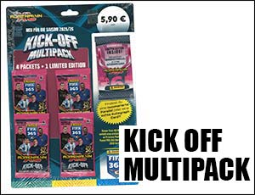 | 705903  FIFA 365 Adrenalyn XL 25/26 TC  KICK-OFF-MULTIPACK  4 Booster (à 6 Karten) + 1 exklusive Limited Edition Card, 30 Stück im Umkarton  EAN: 4143873705903 (dt. Code)  EAN: 8051708007435 (int. Code)  UVP.: 5,90 Euro | 1 Stück | €
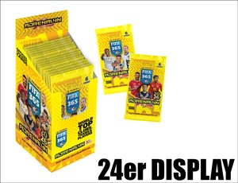 | 029208  FIFA 365 Adrenalyn XL 25/26 TC  24er DISPLAY  24 Booster/Display (à 6 Karten), 24 Display/UK  EAN: 8051708029208 (Display)  EAN: 4143873801506 (dt. Code Booster)  EAN: 8051708029178 (int. Code Booster)  UVP.: 1,50 Euro | 1 Displays | €
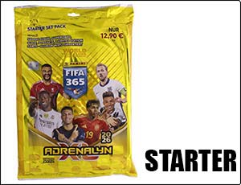 | 012901  FIFA 365 Adrenalyn XL 25/26 TC  STARTER  Sammelordner + Magazin + Spielfeld  + 3 Flow Packs + 2 Limited Edition Card  (Florian Wirtz garantiert), 25 Starter/UK  EAN: 4143874012901 UVP.: 12,90 Euro  EAN: 4143874012901 UVP.: 12,90 Euro | 1 Stück | €
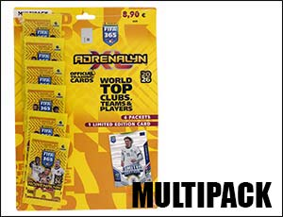 | 108901  FIFA 365 Adrenalyn XL 25/26 TC  MULTIPACK  6 Flow Packs + 1 Limited Edition Card  30 Starter im Umkarton  EAN: 4143874108901  UVP.: 8,90 Euro | 1 Stück | €
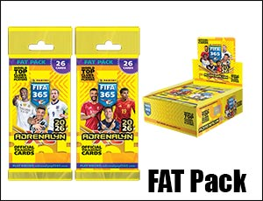 | 029222 FIFA 365 Adrenalyn XL 25/26 TC  FAT PACK DISPLAY  10 Packs im Display (à 26 Cards)  12 Display im Umkarton  EAN: 8051708029222 (Display)  EAN: 4143873905907 (dt. Code Booster)  EAN: 8051708029215 (int. Code Booster)  UVP: 5,90 Euro | 1 Display | €

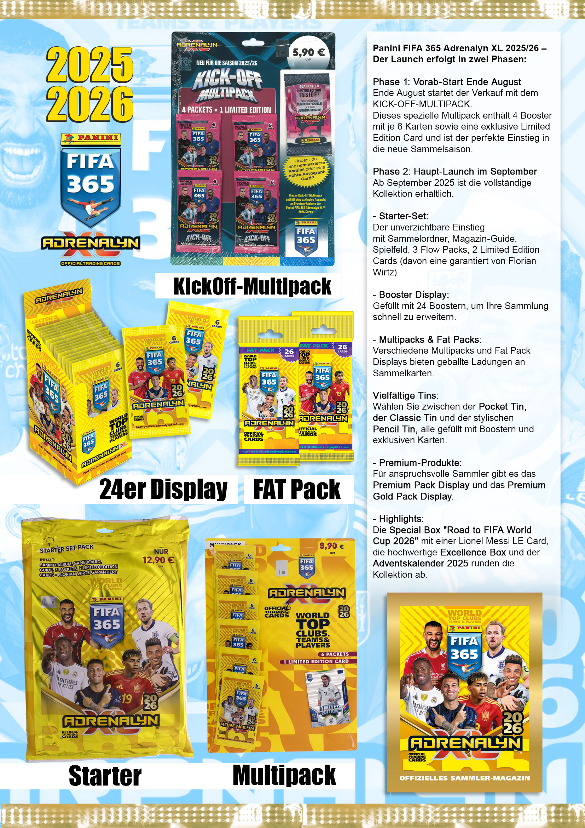


Bild | Bezeichnung | Preis pro | Preis | Bestellung
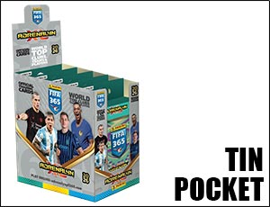 | 029246  FIFA 365 Adrenalyn XL 25/26 TC  POCKET TIN  5 Flow Packs + 2 LE Cards  5 Stück im Display  EAN: 8051708029246 (Tin)  UVP: 8,90 Euro | 1 Stück | €
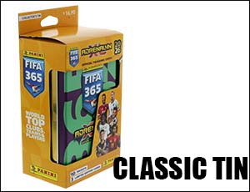 | 029239  FIFA 365 Adrenalyn XL 25/26 TC  CLASSIC TIN  10 Flow Packs + 3 LE Cards  8 Stück im Umkarton  EAN: 8051708029239 (Dose)  UVP: 16,90 Euro | 1 Stück | €
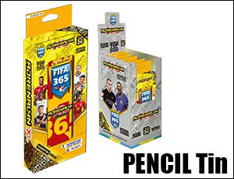 | 029253  FIFA 365 Adrenalyn XL 25/26 TC  PENCIL TIN  1 exkl. Momentum Oro Pack (9 Cards inkl. 1 LE Card & 2 Momentum Gold Cards)  + 2 Flow Packs, 5 Dosen/Dsp., 8 Dsp./UK  EAN: 80517080292531 UVP: 15,90 Euro | 1 Stück | €
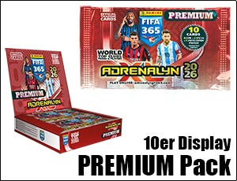 | 025507  FIFA 365 Adrenalyn XL 25/26 TC  PREMIUM PACK DISPLAY  10 Pack im Display (10 Trading Cards (inkl. 3 Special Cards) +1 Premium LE Card),  24 Display im Umkarton  EAN: 8051708025507 (Display)  EAN: 8051708025491 (Pack)  UVP: 4,90 Euro | 1 Display | €
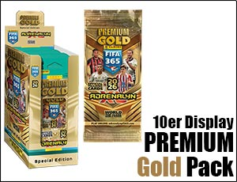 | 025521  FIFA 365 Adrenalyn XL 25/26 TC  PREMIUM GOLD PACK DISPLAY  10 Pack im Display (1 Premium Flow Pack + 3 Premium Gold LE Cards),  EAN: 8051708025521 (Display)  EAN: 8051708025514 (Pack)  UVP: 9,90 Euro | 1 Display | €
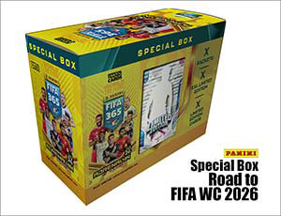 | 030860  FIFA 365 Adrenalyn XL 25/26 TC  SPECIAL BOX – Road to FIFA World Cup 2026  8 Flow Packs + 1 LE Card (Lionel Messi)  + 12 XXL LE Cards (Nationalspieler)  EAN: 8051708030860 UVP: 24,90 Euro | 1 Stück | €
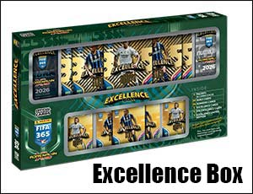 | 025538  FIFA 365 Adrenalyn XL 25/26 TC  EXCELLENCE BOX  4 Flow Packs + 1 Flow Pack NOIR + 1 Flow Pack NUMBERS + 5 Excellence Cards  + 5 XXL Excellence Cards  EAN: 8051708025538 UVP: 49,90 Euro | 1 Stück | €
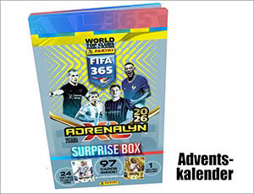 | 025453  FIFA 365 Adrenalyn XL 25/26 TC  ADVENTSKALENDER  24 Blind Flow Packs + 24 „Club 99“ Cards + 1 Golden Baller, 10 Stück im Umkarton  EAN: 8051708025453  UVP: ohne Preisaufdruck | 1 Stück | €

